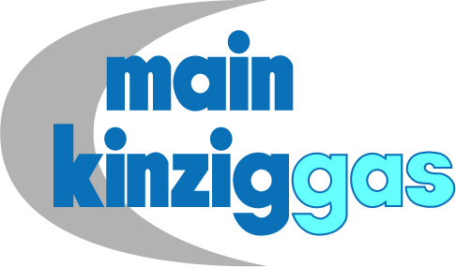
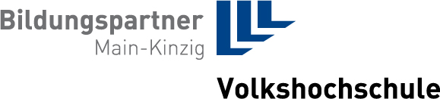

Presseinformation

Gasversorgung Main-Kinzig GmbH Dank ausgesprochen:
Partner-Plakette des „Hauses der kleinen Forscher“ überreicht

Am vergangenen Donnerstag hatte die Bildungspartner Main-Kinzig GmbH die Geschäftsführung der Gasversorgung Main-Kinzig GmbH ins Bildungshaus nach Gelnhausen eingeladen, um sich offiziell für ihr finanzielles Engagement im Regionalen Netzwerk Main-Kinzig des „Hauses der kleinen Forscher“ zu bedanken. „Forschergeist und Neugier stecken von Anfang an in jedem Kind – sei es männlich oder weiblich. Die Initiative bedient sich dieser Anlagen und sorgt dafür, dass sie sich weiter entwickeln“, so Kreisbeigeordneter und stellvertretender MainKinzigGas-Aufsichtsratsvorsitzender Matthias Zach. „Dass in diesem Zusammenhang kein Unterschied im naturwissenschaftlichen sowie technischen Interesse von Mädchen und Jungen gemacht wird, unterstützt den Arbeitsmarkt von morgen. Solch ein wertvolles Projekt fördert MainKinzigGas als verantwortungsvolles Unternehmen der Region natürlich gerne.“ Man sei schon gespannt auf den Forschertag am 21. Juni 2017, der durch dieses Engagement erst möglich werde.

Das „Haus der kleinen Forscher“ wurde 2006 in Berlin mit Unterstützung des Bildungsministeriums und Vertretern der Wirtschaft ins Leben gerufenen. Ziel der Initiative ist es, bundesweit die frühkindliche Bildung für Mädchen und Jungen im Bereich Naturwissenschaften und Technik zu fördern. Sich eigenständig gründende und finanzierende Netzwerke bilden die Basis. Mit dem schon 2008 gegründeten „Regionalen Netzwerk Main-Kinzig“ haben alle Kitas und seit 2012 auch die Grundschulen des Main-Kinzig-Kreises die Möglichkeit, sich zum „Haus der kleinen Forscher“ zu qualifizieren und damit Teil dieser Initiative zu werden.

Als das Netzwerk gegründet wurde, konnte zwar noch niemand ahnen, einmal zur größten Bildungsinitiative Deutschlands zu gehören, alle Beteiligten waren jedoch von Anfang an von der dem Hessischen Bildungs- und Erziehungsplan entsprechenden Pädagogik sowie den Kompetenzen fördernden Inhalten überzeugt. Mittlerweile ist das Netzwerk auf über 104 Kitas und Grundschulen als „Häuser der kleinen Forscher“ angewachsen. Sie alle erhalten in den Workshops, die die Bildungspartner Main-Kinzig GmbH anbietet, immer wieder neue Impulse zu den unterschiedlichsten naturwissenschaftlichen und pädagogischen Themen.

Denn zur nachhaltigen Qualifizierung der pädagogischen Fach- und Lehrkräfte und zur Zertifizierung der Kitas und Grundschulen gehört der Besuch von jährlich zwei der vielfältigen Workshops, die im Rahmen des „Hauses der kleinen Forscher“ angeboten werden, wie Dr. Corina Zeller (Fachbereichsleitung Frühe Pädagogik) ausführte. Diese können im Bildungshaus in Gelnhausen besucht werden. Die pädagogischen Fach- und Lehrkräfte bieten Kindern die Möglichkeit zum regelmäßigen Forschen. Im Vordergrund stehen die forschende Haltung der Kinder sowie deren Unterstützung durch die Fachkräfte.

Erhalten sonst nur zertifizierte Einrichtungen eine Plakette, überreichte am Donnerstag Horst Günther (Geschäftsführer der BiP) Matthias Zach und dem Geschäftsführer der Gasversorgung Main-Kinzig GmbH, Rudolf E. Benthele, eine solche: Mit dieser Partner-Plakette bedankten sich die BiP und das Regionale Netzwerk Main-Kinzig bei dem Unternehmen. Als Partner der kleinen Forscherinnen und Forscher ermöglicht es mit seinem Einsatz auch 2017 vielen Kindern im Main-Kinzig-Kreis eine frühe Begegnung mit Naturphänomenen, mathematischen und technischen Fragen. In den kommenden Wochen, so führte Günther mit Freude aus, werde man auch den weiteren Unterstützern, nämlich der Bürgerstiftung Hanau Stadt und Land, der Stiftung der Kreissparkasse Gelnhausen, der Kreissparkasse Schlüchtern, der MKEV Main-Kinzig-Entsorgungs- und Verwertungs-GmbH und der Kreiswerke Main-Kinzig GmbH offiziell Dank sagen. Die große Zahl der Förderer demonstriere das Interesse an der Bildungsinitiative und bestätige das eigene Engagement.

Dieser Text enthält 520 Wörter und 3951 Zeichen (inkl. Leerzeichen).

Das Foto im Anhang zeigt von links: Horst Günther (Geschäftsführer der Bildungspartner Main-Kinzig GmbH), Rudolf E. Benthele (Geschäftsführer der Gasversorgung Main-Kinzig GmbH), Dr. Corina Zeller (Fachbereichsleitung Frühe Pädagogik, Bildungspartner Main-Kinzig GmbH) und Matthias Zach (Kreisbeigeordneter und stellvertretender MainKinzigGas-Aufsichtsratsvorsitzender).

